**LAPORAN AKHIR**

**PRAKTIKUM PEMROGRAMAN OBJEK 1**

**MODUL 3**

**INPUT DARI KEYBOARD**



Disusun oleh:

|  |
| --- |
| **MOCH.RIZKI KURNIAWAN** |
| 3411191151  KELAS C |

**PROGRAM STUDI INFORMATIKA**

**FAKULTAS SAINS DAN INFORMATIKA**

**UNIVERSITAS JENDERAL ACHMAD YANI**

**2020**

# BAB I HASIL DAN TUGAS PRAKTIKUM

## Program III-1 Addition.java

**Menggunakan kelas Scanner**

* **Source code**

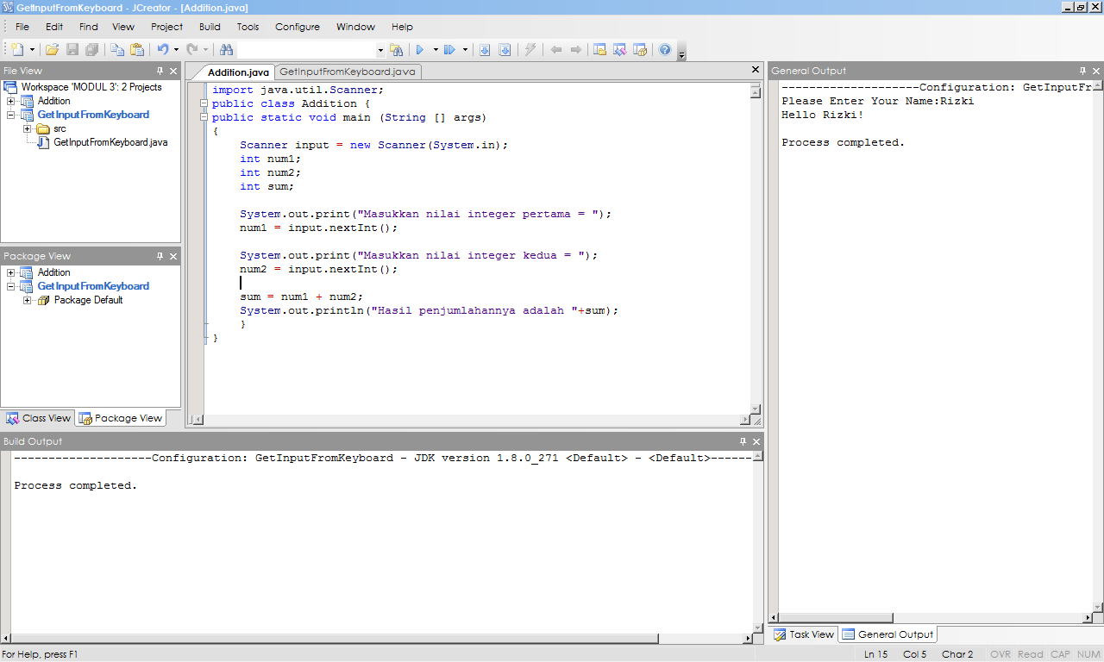

* **Tampilan Program**

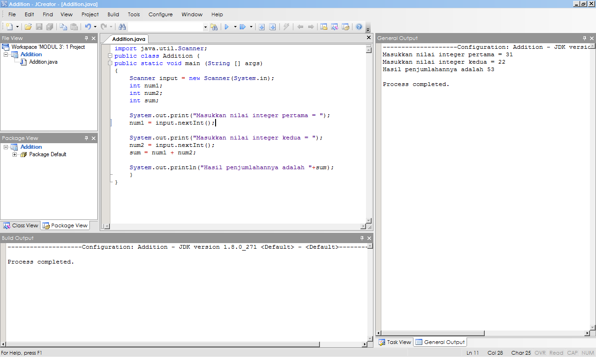

Gambar 1 Tampilan Addition..java

* **Analisa:**

**Tugas III-1.**

1. Setelah dicompail dan running maka akan muncul untuk memasukan data integer pertama dan kedua dan hasil penjumlah dari kedua data akan muncul . pada Program III-1 Objek yang digunakan ada 4 :num1,num2,input, dan sum yang bertipe integer

Num1 : Untuk menampung input data pertama

Num2 : Untuk menampung input data kedua

Input : Objek untuk melakukan masukan inputan pada keyboard

Sum : Menjumlahkan input data pertama dan kedua

## Program III-2.ConditionalOperator java

* **Source Code**

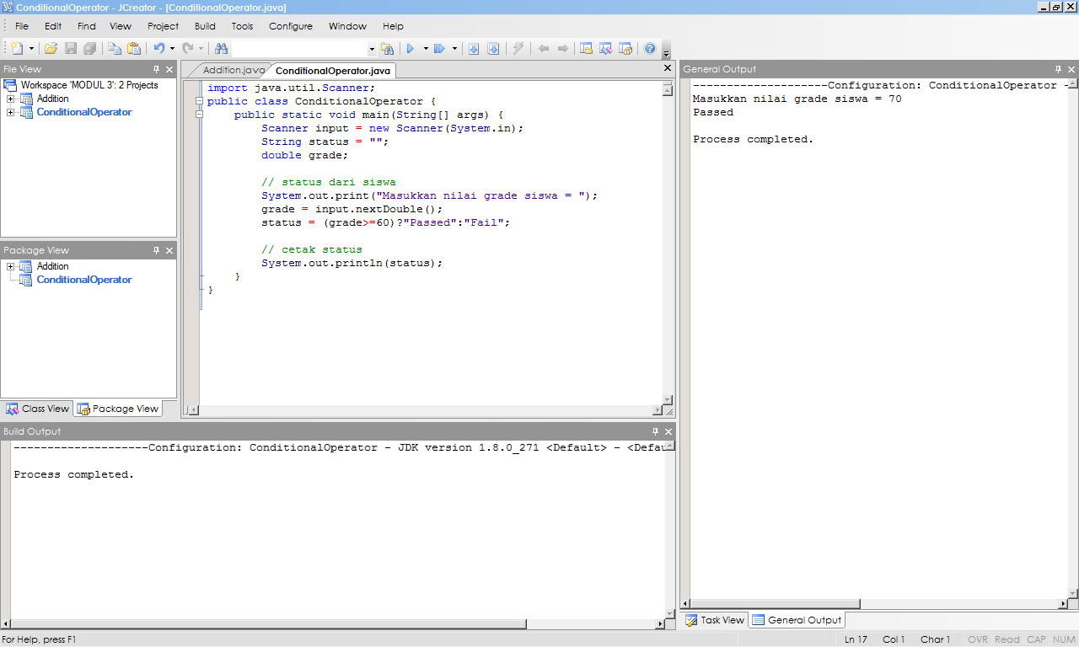

* **Tampilan Program**

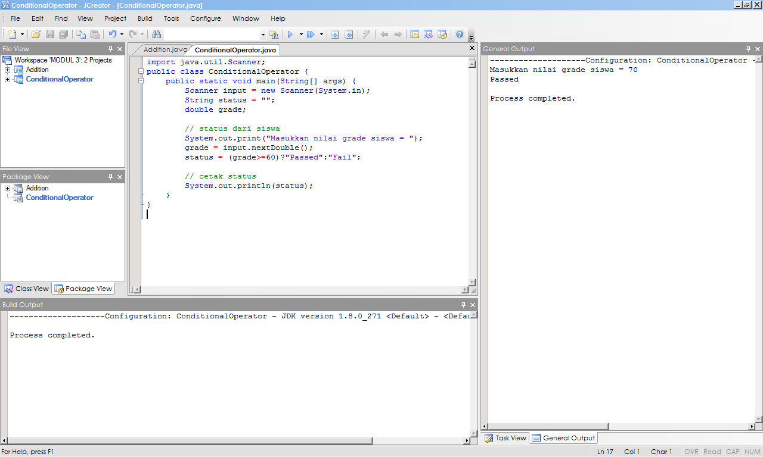

Gambar 2 Tampilan Program ConditionalOperator.java

* **Analisa:**

**Tugas III-2.**

1. Setelah di compail dan running penggunaan Scanner untuk perintah inputan dengan kondisi dimana input data nilai grade siswa yang dimasukan dengan nilai 70 yang artinya >65 maka akan keluar status passed dan sebaliknya apabila data yang diinput kurang dari 65 akan muncul Fail.Grade bertipe double yang berarti inputan berupa bilangan decimal.

## Program III-3a GetInputFromKeyboard.java

## Menggunakan Kelas BufferedReader

* **Source code**

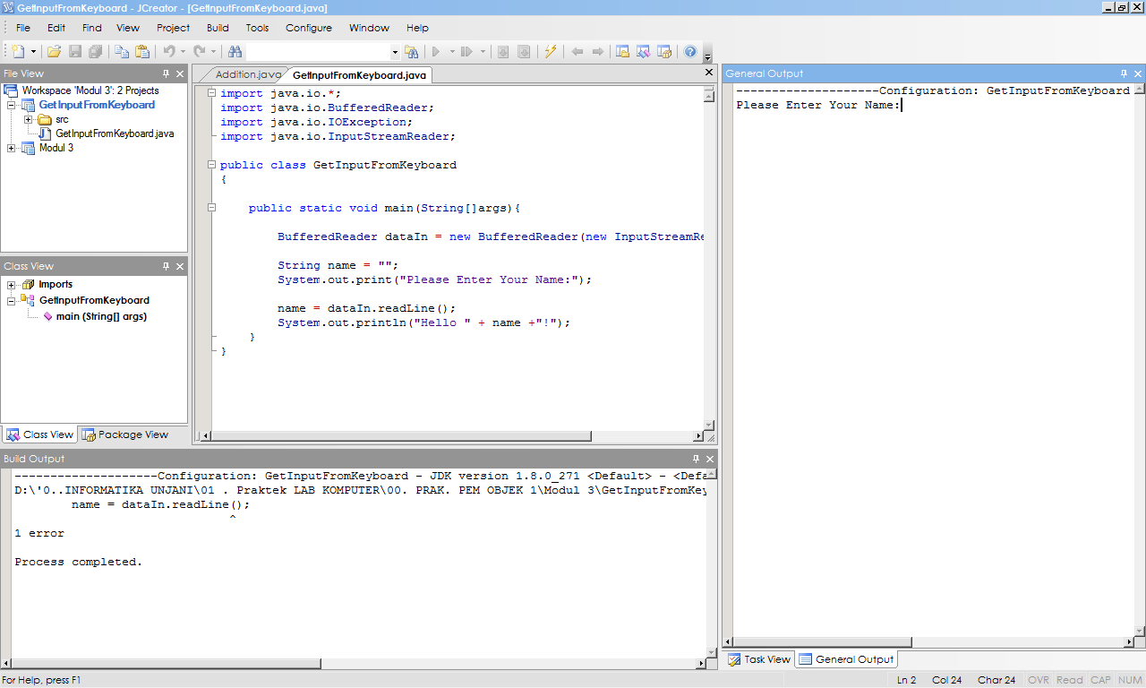

* **Tampilan Program**

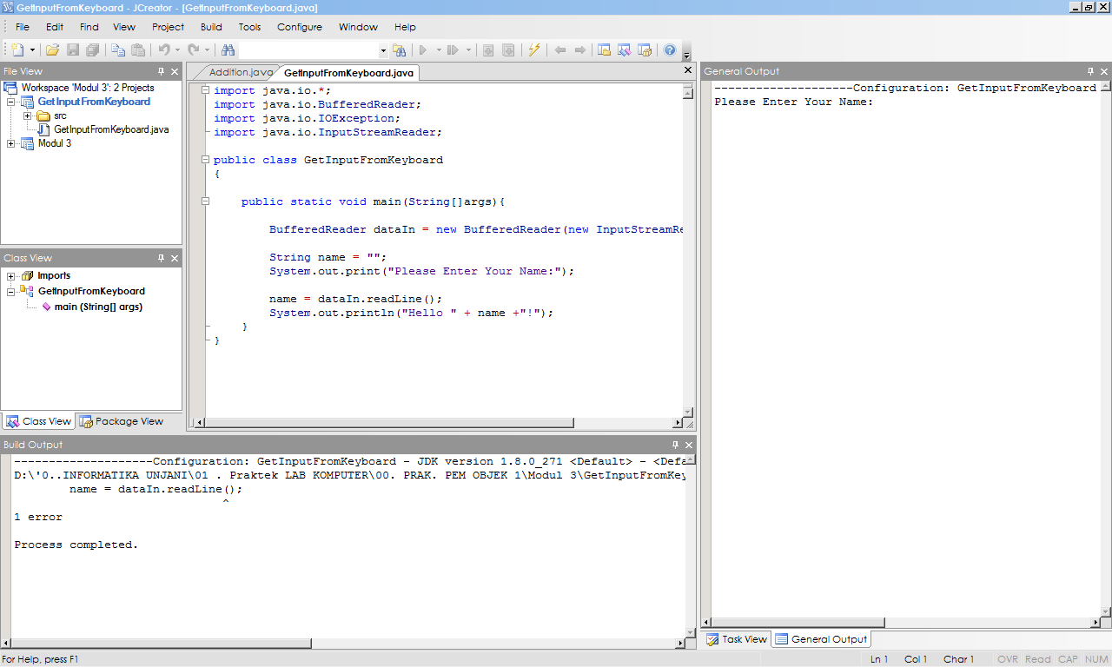

Gambar 3 Tampilan Program GetInputFromKeyboard.java

* **Analisa:**

**Tugas III-3a.**

1. Setelah memasukan source code dan running mesin mendeteksi adanya error pada program karna tidak adanya blok try untuk mendapatkan nilai inputan menjalan readLine() harus menggunakan blok try –catch ,setelah ditambahkan maka hasil akan muncul seperti program III-3b.
2. Setelah diperbaiki program III-3a menjadi **Program III-3b** seperti dibawah

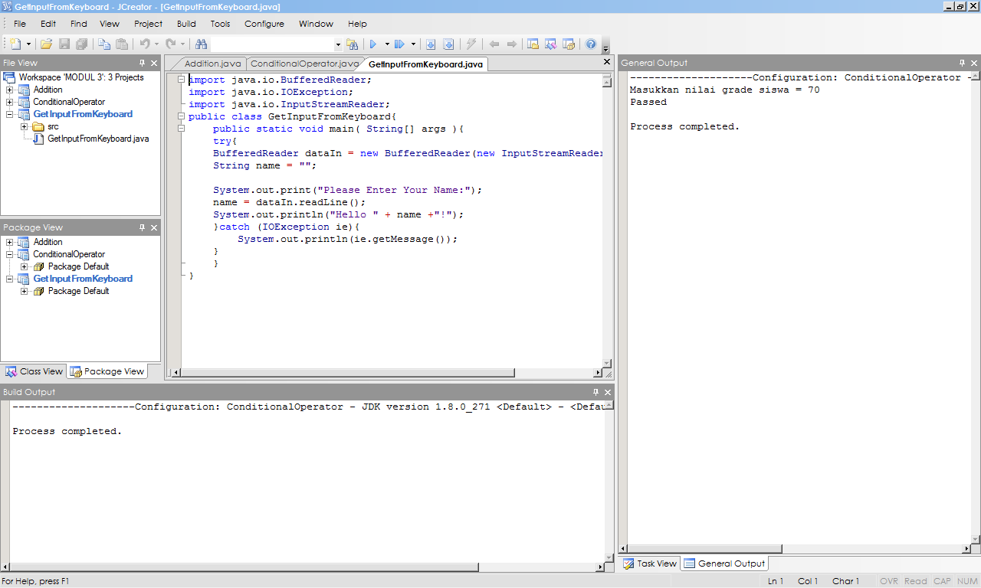

Hasil output dari source code tersebut

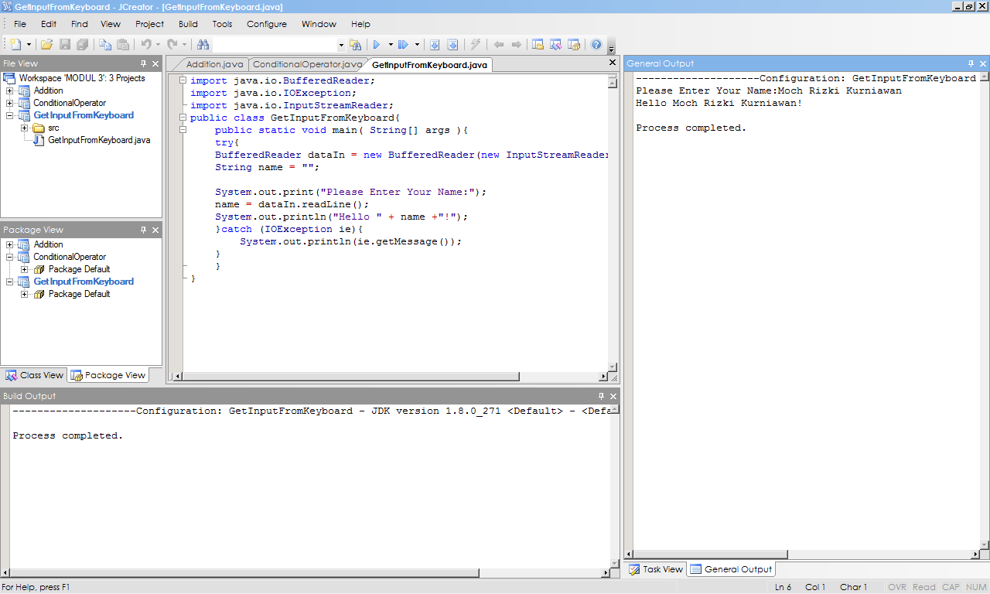

* Hasil dari output program III-3b setelah diruning maka akan muncul data untuk memasukan nama maka hasilnya seperti diatas dengan menambahkan blok try dan catch pada source code.

## Program III-4 GetInputFromKb.java

## Menggunakan kelas JOptionPane

* **Source Code**

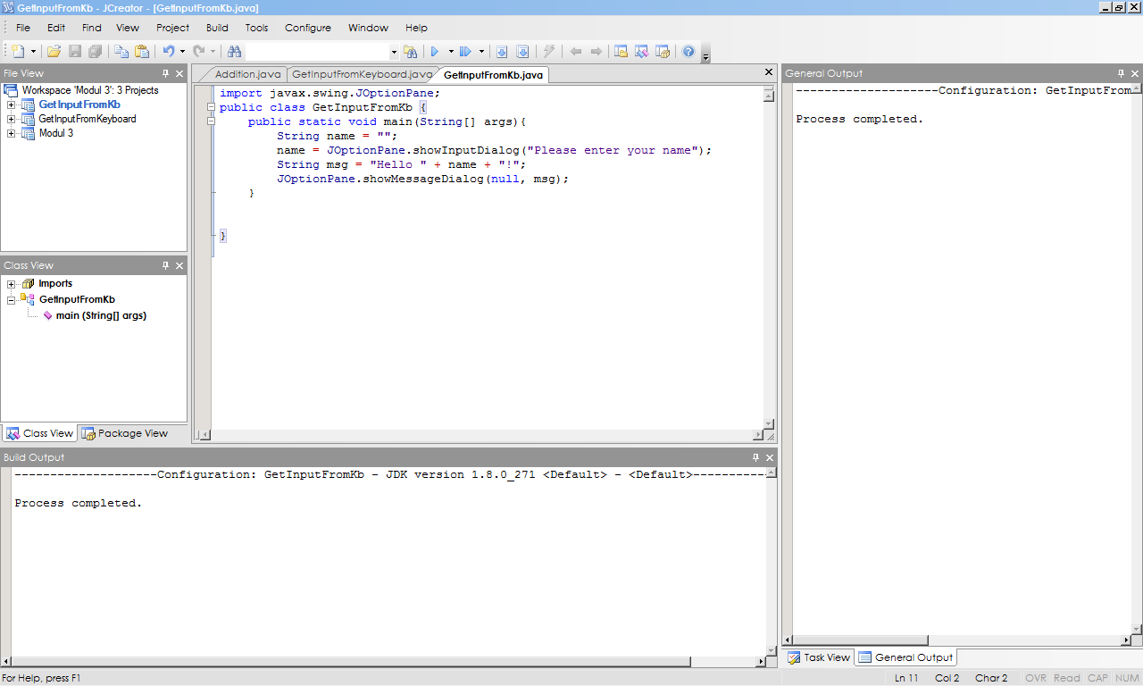

* **Tampilan Program**

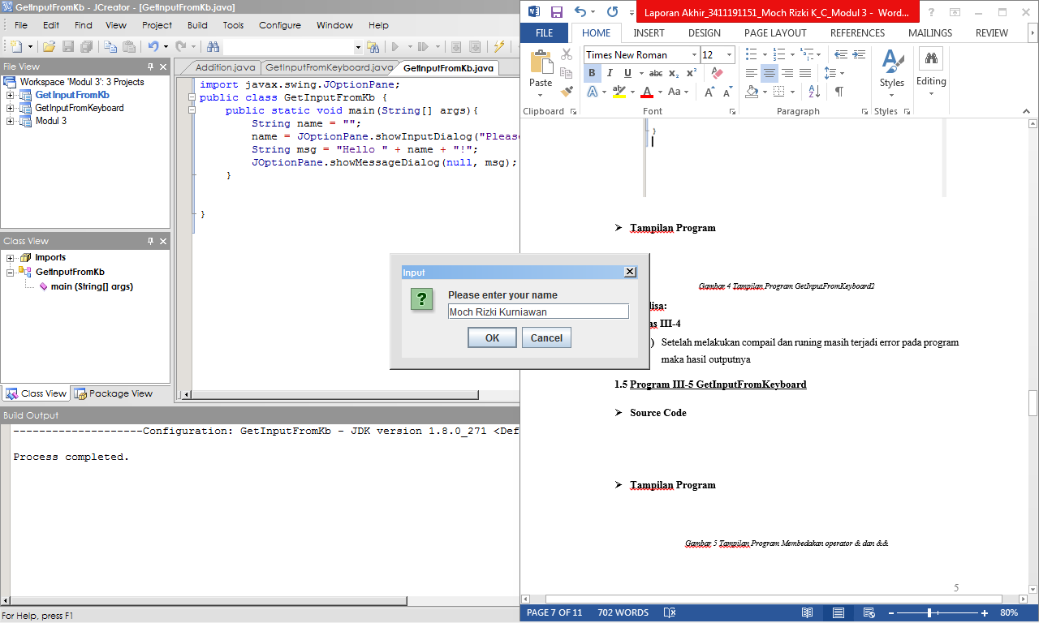 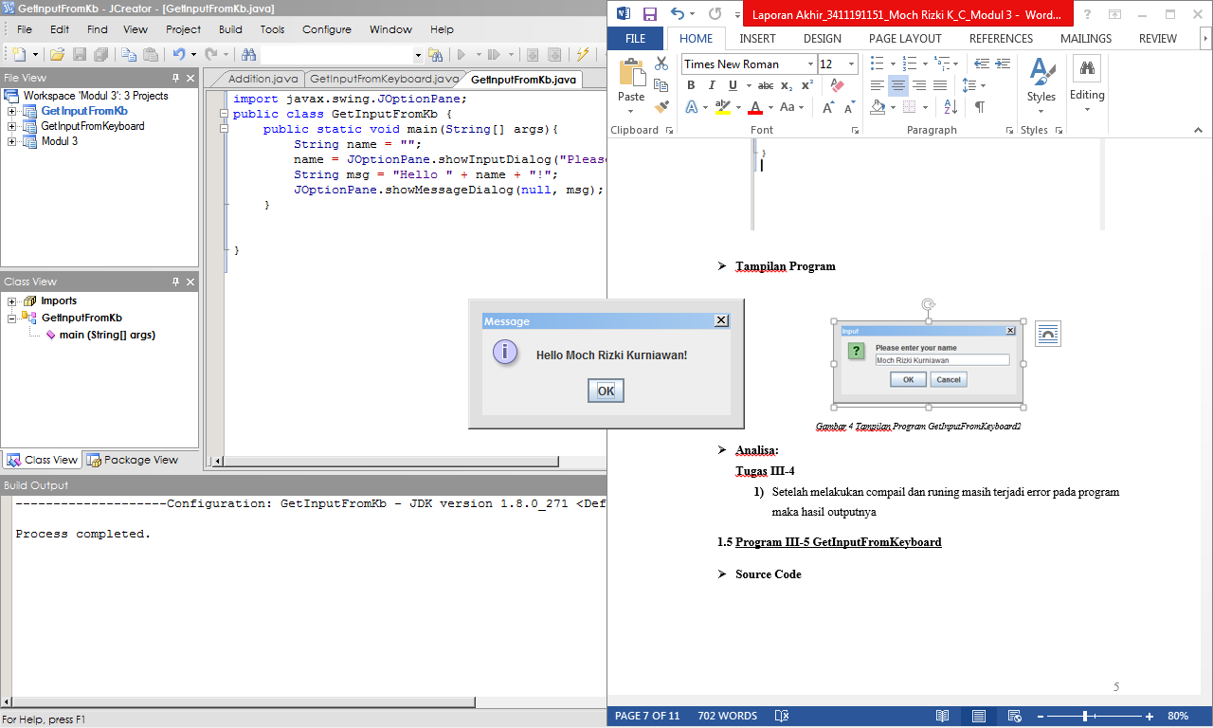

Gambar 4 Tampilan Program GetInputFromKb

* **Analisa:** Penggunaan JoptionPane berfungsi menampilkan tampilan jendela pada java untuk menginputkan nama yang bertipe string dan menampilkan data tersebut

**Tugas III-4**

Method pada program III-4 yang digunakan pada program diatas melalui class JOtionPane adalah showInputDialog dan showMessageDialog. ShowInputDialog yaitu method yang menerima input data berupa string. showMesaageDialog yaitu method yang menampilkan pesan ke layar. Pada program ini showMessageDialog adalah Hello Moch Rizki Kurniawan

## Program III-5 GetInputFromKb2.java

* **Source Code**

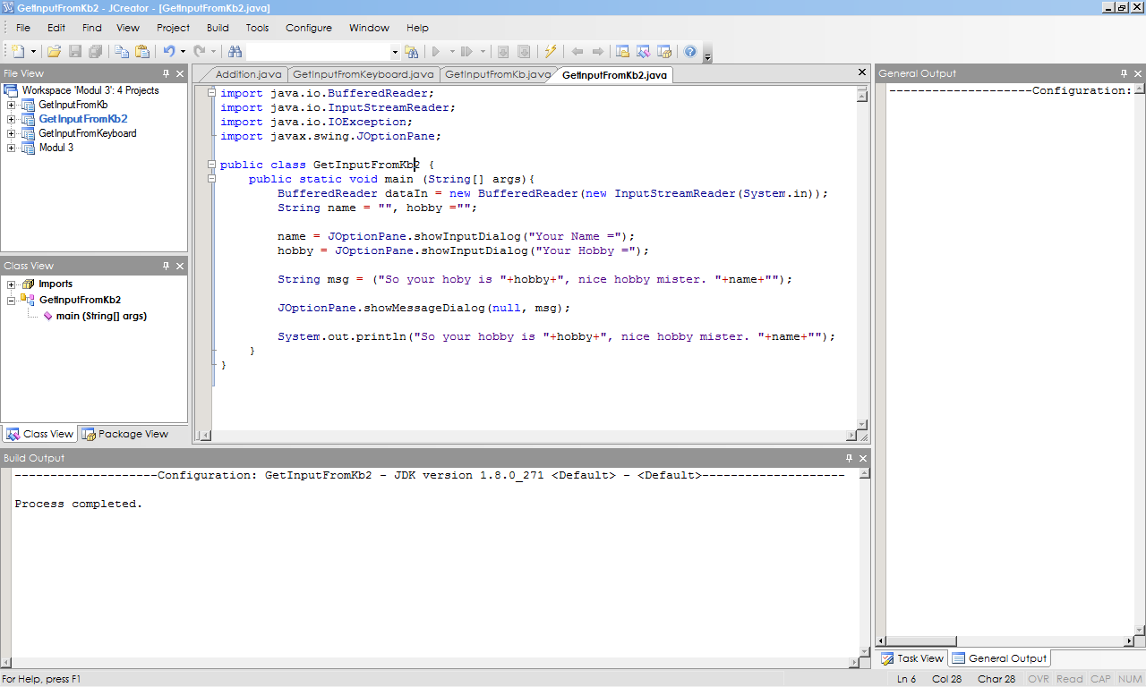

* **Tampilan Program**

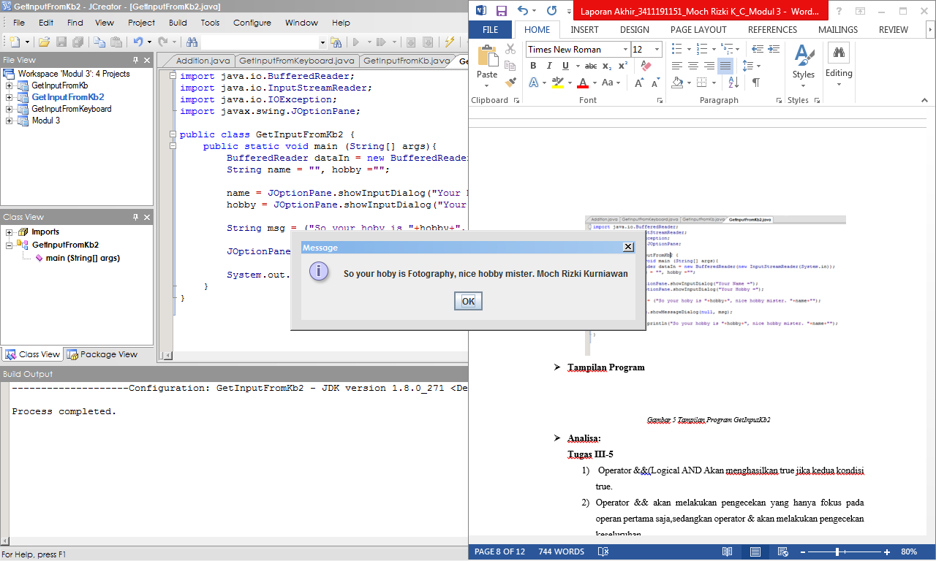

Gambar 5 Tampilan Program GetInputKb2

* **Analisa:**

**Tugas III-5**

Hasil dari keluaran pada program III-5 ini menampilkan data yang telah kita input ,dimana inputan yang dimasukan nama dan hobby maka akan muncul hasilnya seperti gambar diatas

## Program III-6 Membuat Panel Grafikjava

* **Source Code**

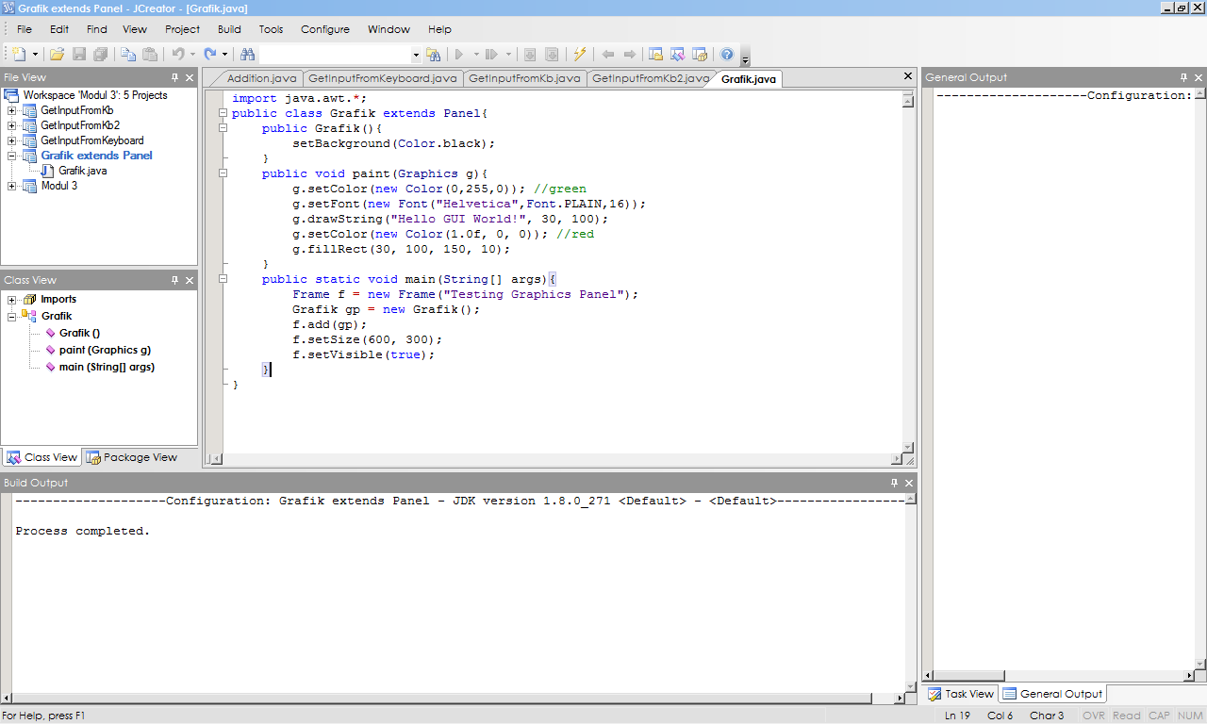

* **Tampilan Program**

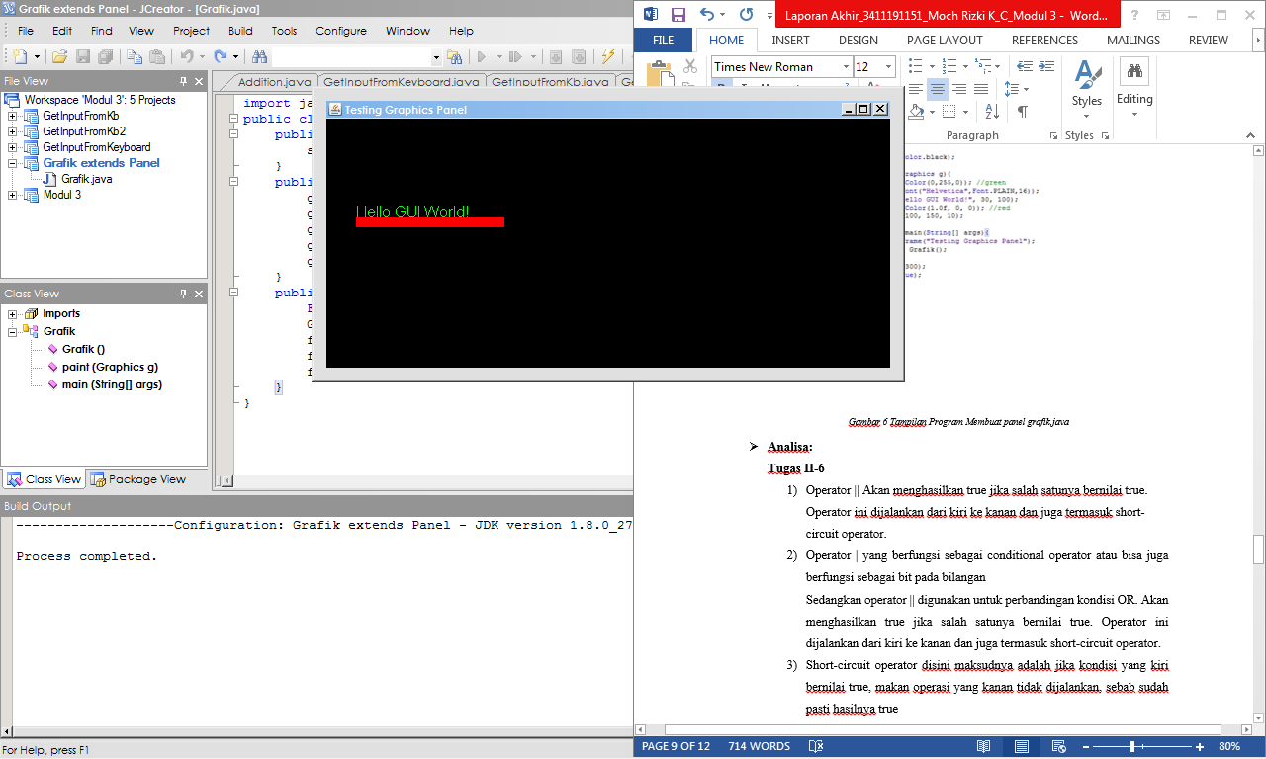

Gambar 6 Tampilan Program Membuat panel grafik.java

* **Analisa:**

**Tugas III-6**

Pada program III-6 hasil setelah dicompail dan diruning maka akan muncul tulisa Hello GUI World! Pada jendela window dengan mengatur warna dan tipe tulisan dengan hevetica dan warna background hitam ,warna garis bawah merah ,dan warna pada tulisan hijau.

# BAB II TUGAS AKHIR PRAKTIKUM

# Tugas akhir

1. Buatlah program menghitung dua buah operand dengan operasi aritmatika perhitungan * / + - menggunakan kelas Scanner

* Source Code

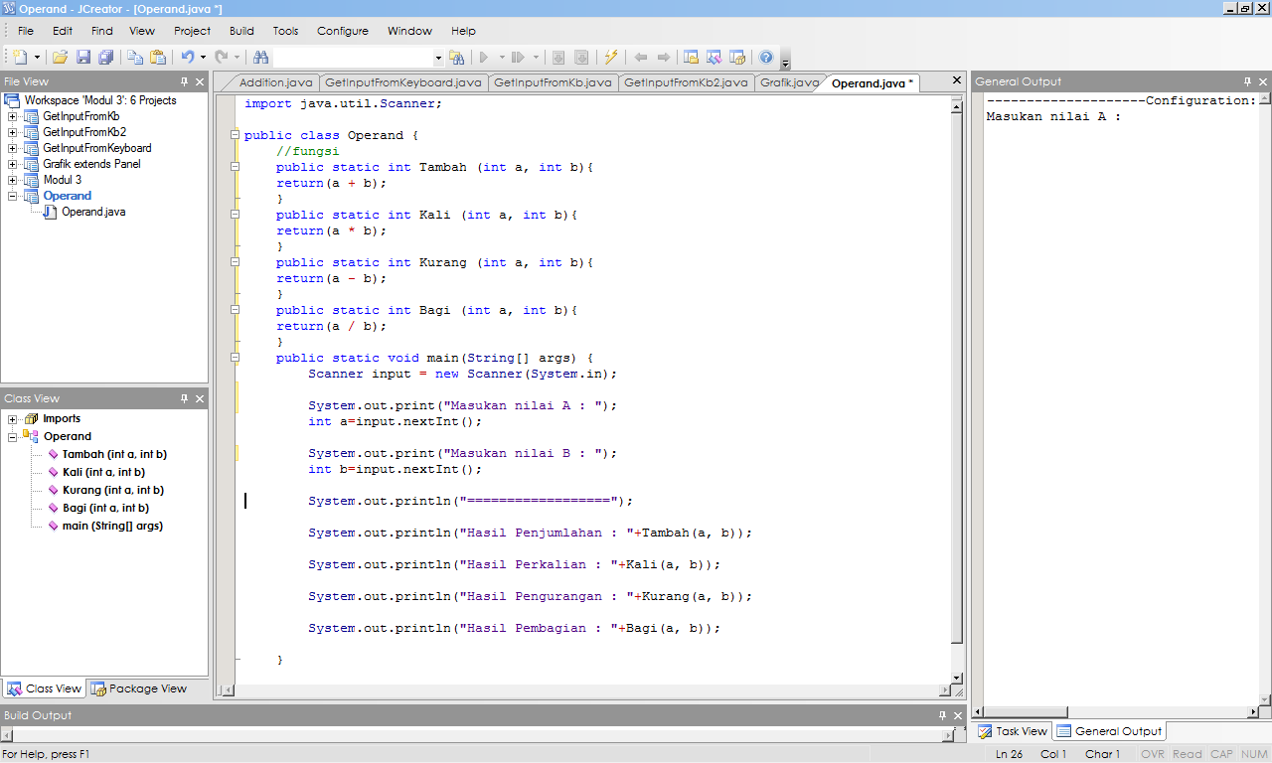

* Hasil Program

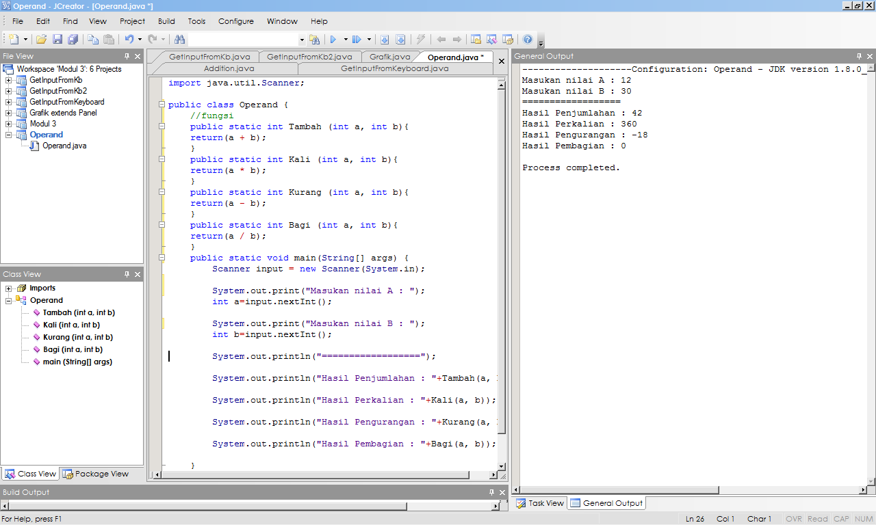

* Analisa

Membuat program menghitung dua buah operan disini yang dimasukan nilai a dan nilai b pada program sehinga akan muncul hasil perhitungan operasi arimatika */+-.

1. Buatlah program yang menangani input dari keyboard dengan menggunakan kelas BufferedReader. Dimana hasil program akan menampilkan sebagai berikut :

* Your name: [name - input dari keyboard]
* Your hobby: [hobby – input dari keyboard]
* So your hobby is [hobby]. Nice hobby Mr. [name]
* Source code

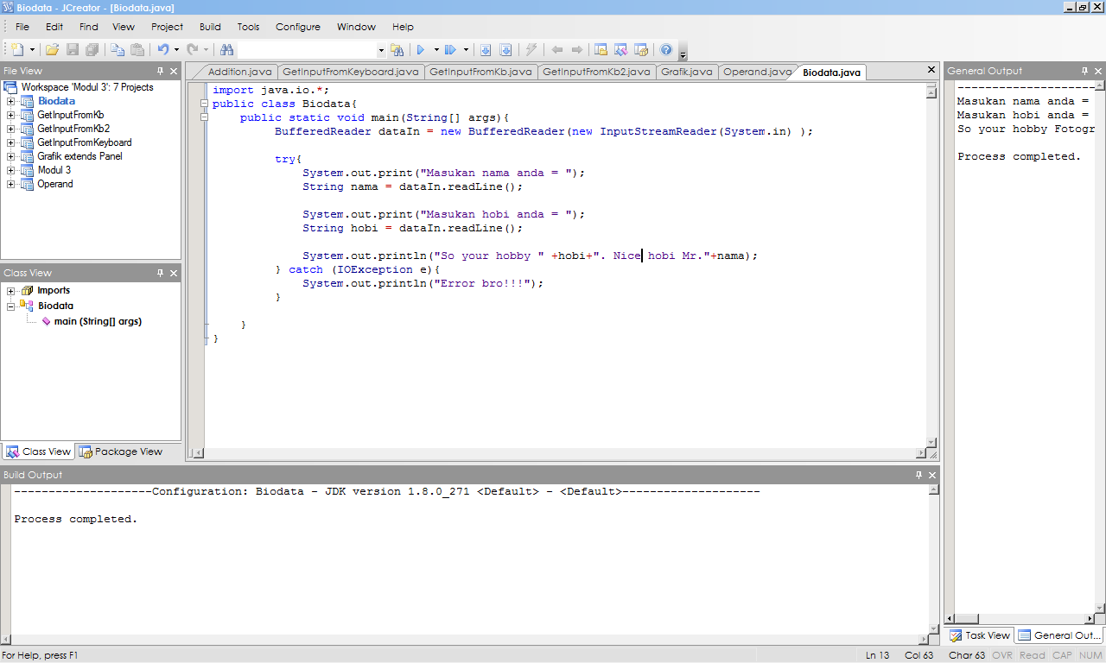

* Hasil program

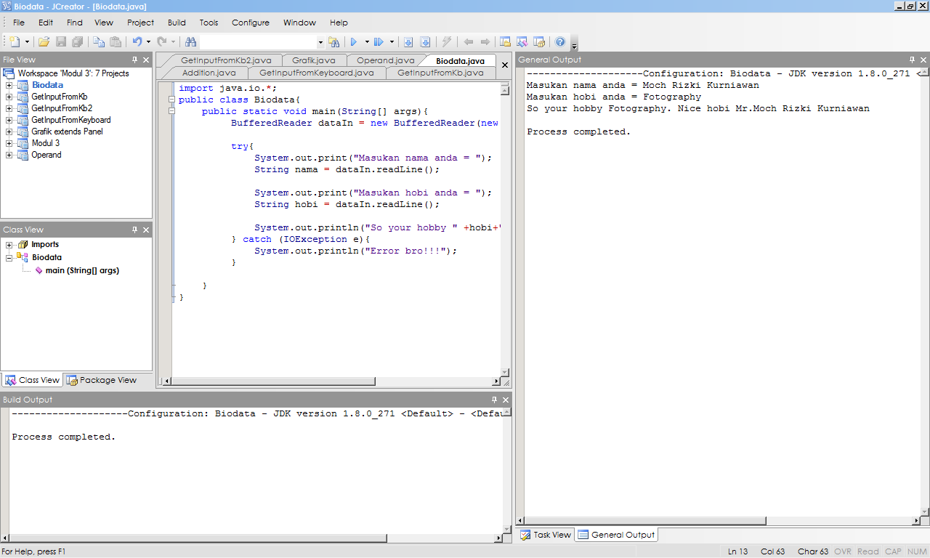

* Analisa

Program menggunakan kelas BufferedReader dimana untuk menampilkan hasil inputan nama ,hoby ,dan informasi pada inputan seperti hobi anda ,maka akan tampil seperti gambar diatas.

1. Menggunakan JOptionPane, tanyakan tiga kata dari user dan tampilkan output dari input user tersebut ke layar.

* Source code

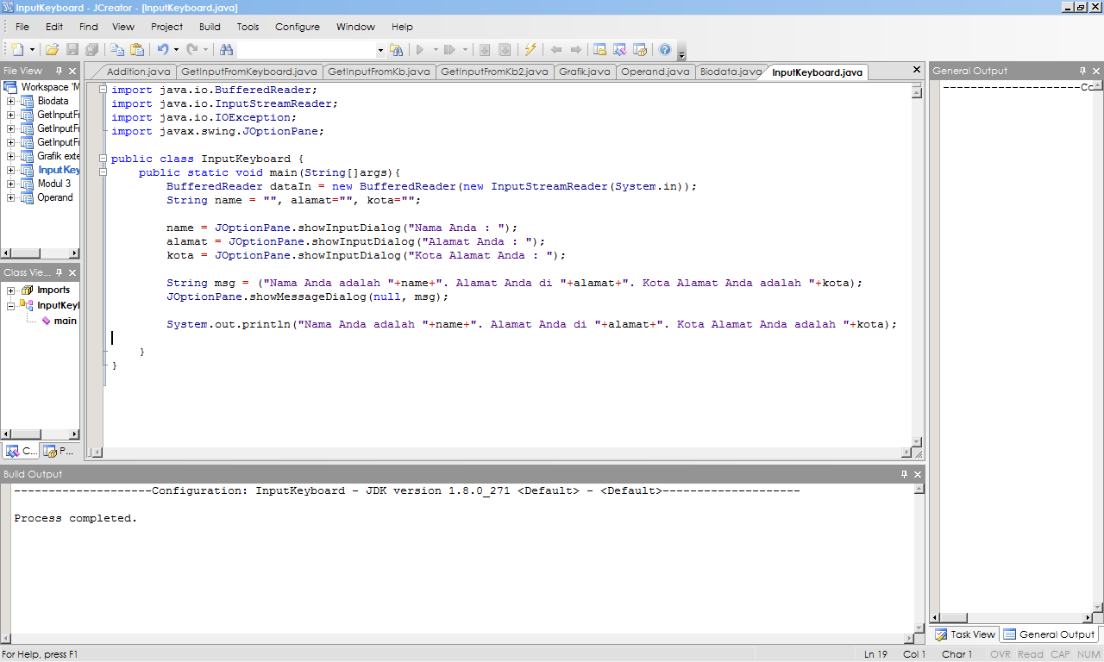

* Hasil program

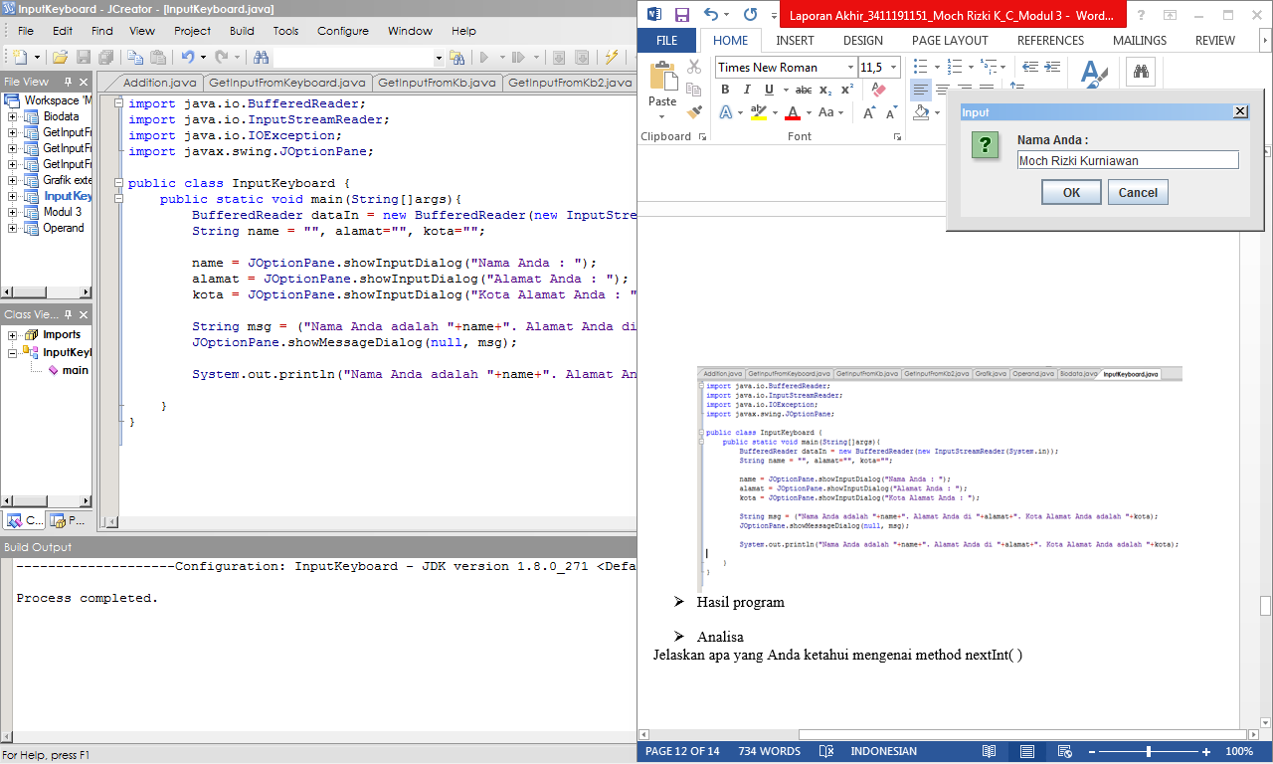 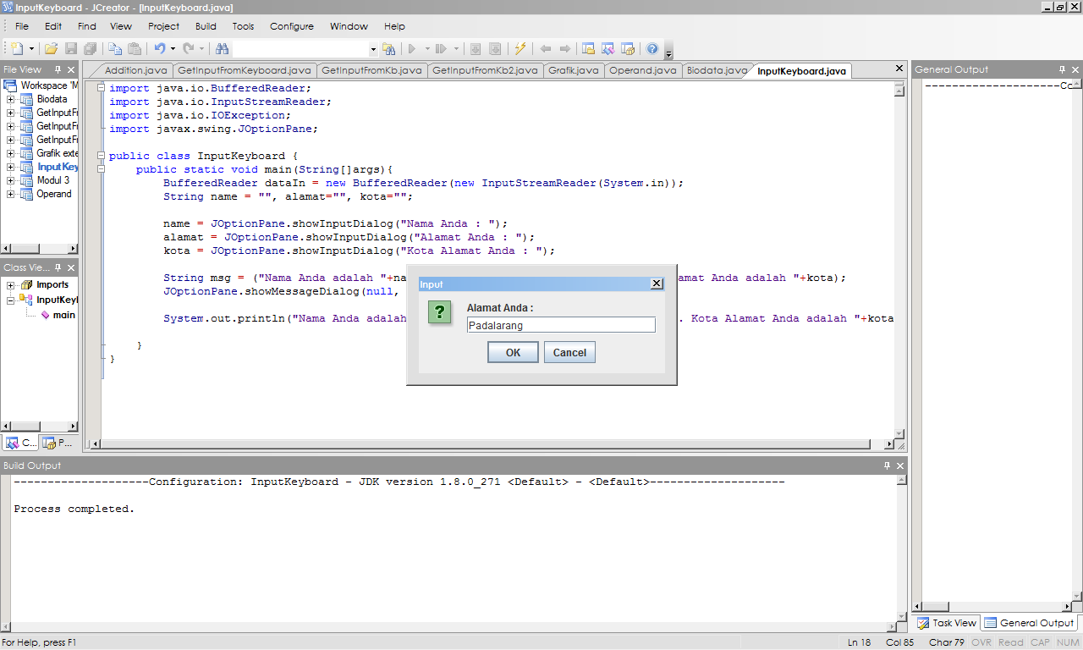

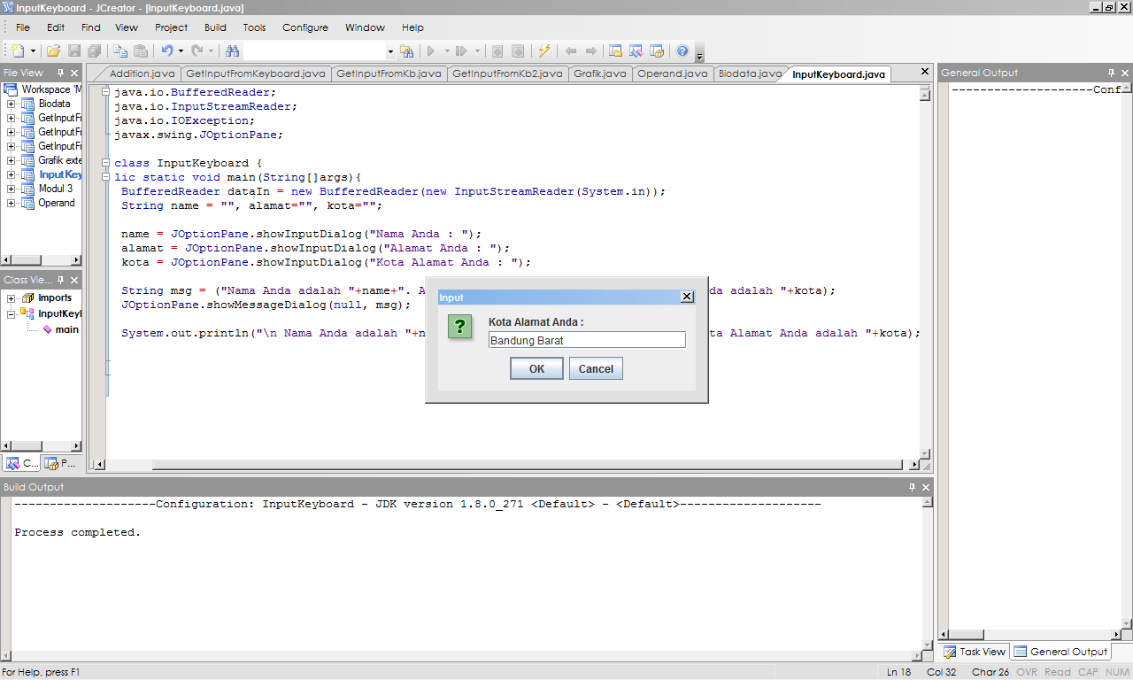 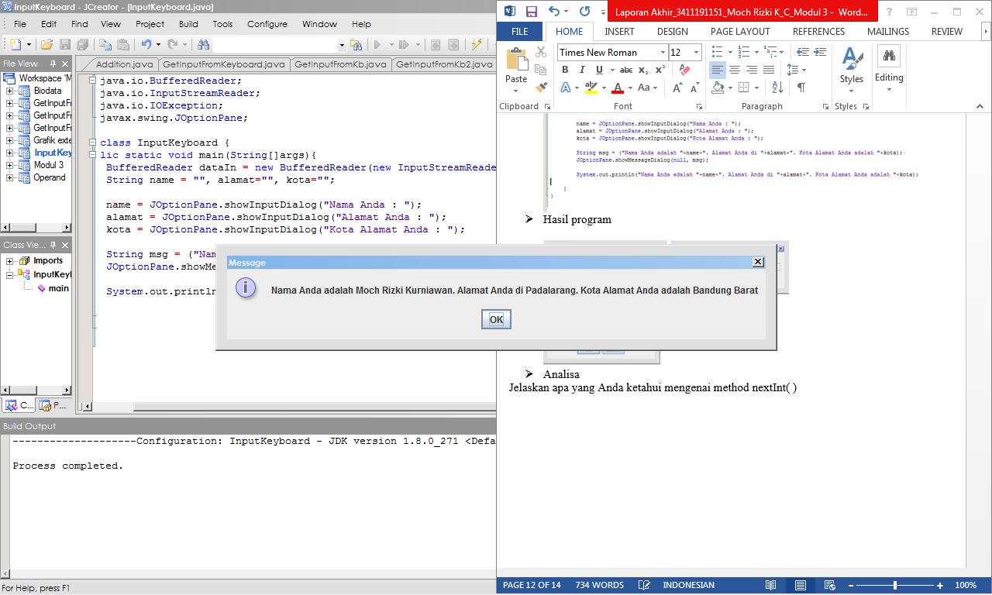

Tampilan dilayar

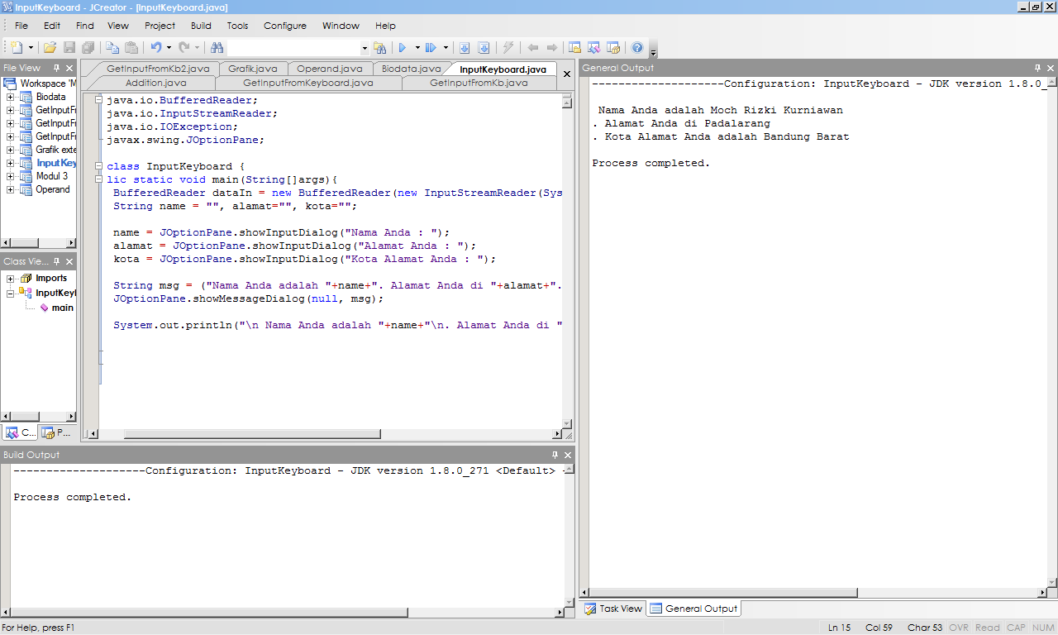

* Analisa

Penggunaan JoptionPane ,untuk memasukan inputan data nama,alamat,kota ,saat compail akan muncul jendela untuk memasukan data,setelah itu maka akan tampil hasil seperti pada gambar.

1. Jelaskan apa yang Anda ketahui mengenai method nextInt( )

Method nextInt() adalah sebuah method yang berfungsi sebagai masukkan yang diinput oleh pengguna bertipe integer dan disimpan sementara pada variable.

# BAB III KESIMPULAN

Pada Modul ini mempelajari tentang inputan dari keyboar Penggunaan class Scanner ,class BufferedReader ,class JoptionPane ,Class scaner dapat membaca data untuk digunakan kedalam program dengan men-import package java.util terlebih dahulu . Pada class BufferedReader berfungsi untuk mendapatkan masukkan. Class ini harus disertai statementnya juga proses masukkan harus dituliskan dalam block try-catch. Class JOptionPanel berfungsi menampilkan output melalui GUI (Graphical User Interface)dengan menimport package javax.swing. class ini memiliki method yaitu : showConfimDialog, showInputDialog, showMessageDialog, showOptionDialog.

# DAFTAR PUSTAKA

Komarudin, A. (2019). Modul 3 : Resources. In A. Komarudin, *Sistem Komputasi Mobile* (pp. 19-33). Cimahi: Laboratorium Jurusan Informatika (UNJANI).